合同编号：豫财单一采购-2023-99包6

数据库采购合同

项目名称：河南大学2023年知网等数据库项目

委托方（甲方）： 河南大学

受托方（乙方）： 北京国研网信息股份有限公司

签订时间： 2023年9月15日
签订地点： 河南开封
有效期限：2023年11月21日-2024年11月20日

数据库采购合同

需方（甲方）： 河南大学 签订地点：河南开封
供方（乙方）： 北京国研网信息股份有限公司 签订时间：2023年9月15日
供、需双方根据 6 包的成交通知书和招、投标文件，经双方协商一致，达成以下合同条款：
一、合同金额
本合同的总金额为人民币：叁万叁仟伍佰元整 元(大写)；该价格已经包含安装、调试、使用访问、培训、税金、利润及供方人员差旅费用等全部费用。
二、数据库内容要求及供方对质量负责条件和期限
供方提供的数据库产品是严格按照需方选定的，符合本行业的相关标准。
1.数据库清单如下：
序号 | 数据库名称  （版本类型） | 本合同期新增资源类型及数量 | 服务  期限 | 数量 | 单价（元） | 小计（元）
11 | 国研网数据库 | 国研视点、发展规划报告、区域经济、高校管理决策参考 | 2023年11月21日-2024年11月20日 | 1 | 33500 | 33500
 | 合计 | 小写：￥33500元 大写： 叁万叁仟伍佰元整
供方应及时更新数据，升级完善数据库发布平台；供方应在交货时向需方提供数据库使用说明等相关资料，合同期内如果有更新，及时将更新后的使用说明电子版交付需方技术部； 合同期内，技术服务人员变更，请及时变更信息告知供方采编中心和技术部；如有镜像，供方应按需方要求及时安装；按月份做好需方的使用报告，每月更新，定期发送给需方。
2.详细的技术规格、质保及售后服务见附件。
三、产品调试
供方对数据库产品免费进行远程开通调试，使其投入正常运行；供方要在签订合同之前把数据库目录内容提供给采购人，否则将扣除履约保证金壹仟元；供方在每年的12月20日之前把该数据库新增的目录内容提供给采购人，否则将扣除履约保证金人民币壹仟元。
四、人员培训和服务推广
供方免费为需方人员进行现场技术培训，每年每个数据库务必在合同期结束前进行数据库现场培训1-2次，否则将扣除履约保证金人民币贰仟元；同时务必在合同期结束前开展完成线上或线下的数据库宣传或有奖推广活动至少一次，否则将扣除履约保证金人民币贰仟元
五、交货时间、地点
于合同生效之日起 5日内（按承诺时间），供方按需方要求提供服务。
六、付款方式
数据库产品正常访问，验收合格并缴纳履约保证金后，一次性支付所有合同款项。付款前，乙方需提供符合法律规定的发票，否则甲方有权拒付货款。
账户名称：北京国研网信息股份有限公司
账 号：11001070800056027300
开户银行：中国建设银行北京金融街支行
统一社会信用代码：911101088012196863
七、违约责任
1.供方在获得中标通知书之后，签订合同之前，应向采购方指定账户缴纳履约保证金，具体要求如下：（1）成交额在50万元（含50万元）以内的，缴纳履约保证金人民币壹万元整；（2）成交额在50万元（大于50万元）—100万元（含100万元）的，缴纳履约保证金人民币贰万元整；（3）成交额在100万元（大于100万元）以上的，缴纳履约保证金人民币叁万元整。缴纳后，采购人拍照留作档案，年付费远程访问数据库的履约期限为一年，镜像和永久访问数据库的履约期限为三年，履约期结束后，如果双方没有任何争议，采购人将履约保证金全额退还给供方，退还手续由供方办理。
2.供方未按期限、地点供货，每延迟一日，供方需按合同总金额的0.5％向需方支付违约金；供方逾期交货达7日的或违约达5%时，需方有权解除合同；同时，供方应赔偿由于逾期供货给需方造成的全部损失；如违约金不足以赔偿损失的，还应当赔偿全部损失。
3.供方所交的数据库产品不符合合同规定标准的，需方有权拒收，有权解除合同，供方向需方支付设备款总值5%的违约金。需方不解除合同的，除供方按前述约定支付违约金外，供方应在本合同约定的期限内进行延期使用，超出第五条约定期限的，供方应按第八条第一款约定承担违约责任，一切费用由供方承担。
4.供方的产品由于供方原因造成需方使用受阻的，供方应负责弥补需方的损失。
5.供方履行本协议约定给需方或任何第三方造成的人身或财产损失应当承担全部责任。
6.服务期内，如供方违反《售后服务计划》约定，每发生一次，采购人将扣除供方的履约保证金伍佰元。采购人因供方违约委托第三方维修的而产生的相应的维修费用，由供方全部承担。
八、特殊约定
1.供需双方应严格遵守投标要求和供应商须知，如有违反，按投标要求和供应商须知规定予以处理。因设备的质量问题发生争议，可由法定的技术鉴定单位进行质量鉴定。
2. 采购文件及其修改、投标文件及其修改、澄清、合同附件均为本合同的组成部分，具有同等法律效力；不一致之处，以本合同为准。
3.本合同的任何修改、补充应以书面形式进行，并经双方的授权代表签字并加盖公章后方为有效。
九、争议解决
数据库的质量问题发生争议以及履行本合同发生争议的，以本合同条款为标准协商解决，若协商无果，任何一方均可向合同签订地的人民法院提起诉讼。
十、著作权承诺
乙方承诺出售给甲方的产品已取得著作权人或出版方的同意或认可。乙方出售的产品不会产生著作权或其他知识产权纠纷。如因此发生争议，由此给甲方造成的经济和名誉损失，乙方承担全部责任。
十一、合同生效及其它
1.本合同自供需双方签字、盖章之日起生效。
2.如有未尽事宜，双方可另行协商签订补充协议，补充协议及招、投标文件、质疑答复、附件和本合同具有同等法律效力。
3.本合同一式 柒 份，需方 五 份、供方 一 份、 招标公司 一 份。
附件（1）详细技术参数、规格及配置清单
附件（2）售后服务计划
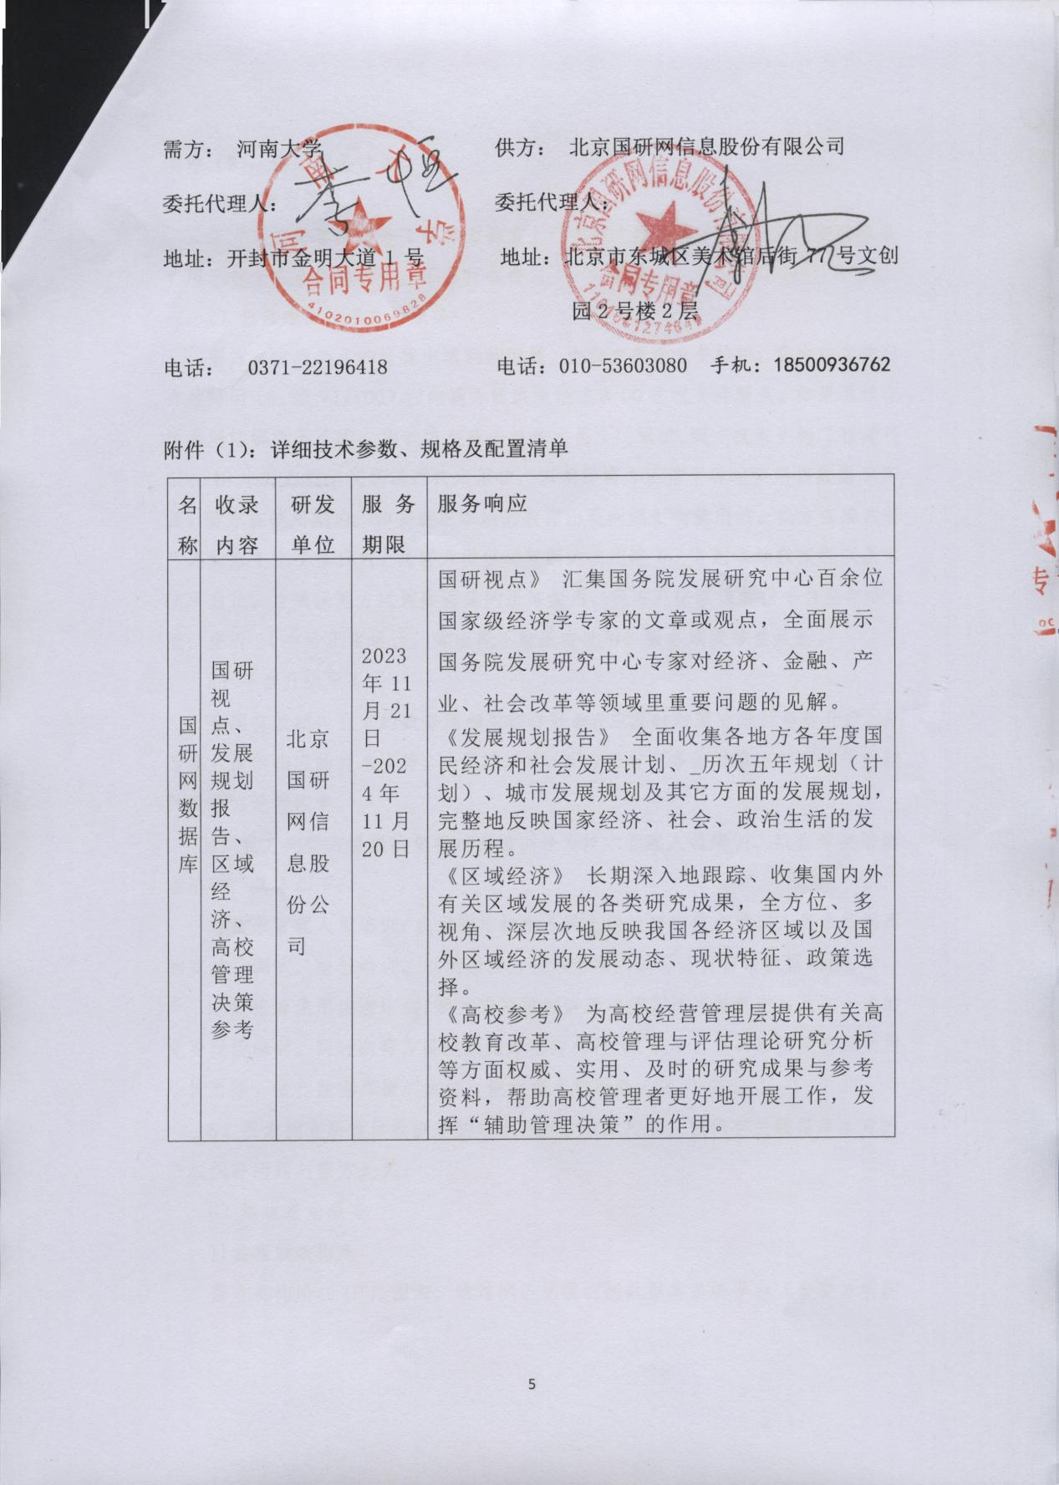

附件（2）：售后服务计划
1）初始安装服务
我方可安排客户服务工程师为需方上门安装“数据库产品”，上门安装服务费用已包含在合同总价中，不另行收费。
2）日常维护技术支持服务
需方在使用产品的过程中遇到的问题，由我方负责免费维护，我方在工作日有效时间（8:30～17:00）内向需方提供电话或者QQ远程支持服务。如果通过电话或网络解决不了的， 由我方负责派技术人员上门维护,我方技术支持工程师可以在48小时内到达现场进行技术维护，以确保需方正常平稳地使用该数据库资源。需方在使用期内，如安装在本地的数据出现问题影响使用的，我方在接到需方通知后1个工作日内，向需方提供远程版的使用账号，直到本地数据可以正常使用为止。为确保需方对该数据库的正常使用，我方可保证该数据平台全年365天、全天24小时正常运行。如出现不能正常使用，服务期限等量延长。
3）平台升级服务
合同有效期内我方的数据库相关软件升级，应及时对需方进行免费升级，并为需方提供相应的技术支持。合同期满后，我方仍有义务协助需方对系统平台软件及数据免费恢复。
4）我方向需方提供的免费技术培训分为技术管理人员培训、数据库使用读者培训，具体如下：
a)技术管理人员培训：我方安排技术人员上门给需方技术管理人员做数据库的安装、调试、检验培训，以确保需方技术管理人员可进行日常数据维护。
b)数据库使用读者培训：我方安排培训讲师给需方读者每年进行至少一次的免费现场培训，同时向需方提供数据库宣传材料（X展架、产品彩页及产品使用小折页等）进行数据库推广宣传，使数据库利用最大化。
5）我方拥有所提供数据库的知识产权和技术产权，任何有关数据库本身的产权纠纷问题与需方无关。
6）版本基本服务
1)远程版数据库
需方机构所在IP范围内，通过网络远程访问数据库系统平台（含需方所购内容资源），开通时间2023年11月20—2024年11月20日。同时我司数据更新服务不少于每周2次。
2、质保期限（免费维修时间）
对提供的镜像数据，提供不少于3年的质保期限；对提供的在线服务，提供不少于合同条款规定的1年的质保期限。
3、质保期后的维护
质保期以后的维护，除人为因素损坏外，我方将通过电话、传真、E-mail或是上门进行免费维修。
4、质量保证措施
一是对系统数据采取必要的保护措施，并及时修改其可能存在的安全漏洞，保证学校正常使用。二是定期对用户进行回访，及时发现问题，保证数据的高质量、不间断供应访问。
5、回访服务
我司安排回访服务，每年不少于3次。
6、维修单位名称、地点及人员
售后服务由北京国研网信息股份有限公司进行售后。售后人员姓名为：于洪晶；联系方式为：13910205847；传真：010-85113886，地址：河南省郑州市高新区水杉路11号。

